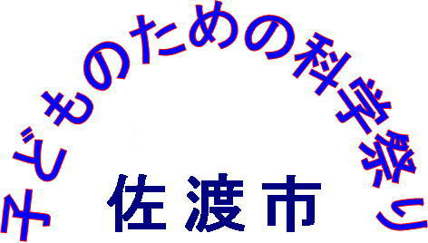

先生からのコメント

先生からのコメント

